**107.7.14****自閉症及心智障礙者法律宣導座談**

**🙞從民事案件檢視自閉症及心智障礙者法律能力及權益保障🙜**

親愛的家長及伙伴您好：

因自閉症及心智障者容易在司法環境中產生困境，且司法體制中雖然有對身心障礙者有提供服務和調整，但仍然相當多的不足，導致他們經常在法律能力上受到限制，導致其在法律權益上受到侵害，故希望透過法宣講座，針對常見的法律議題辦理監護輔助宣告制度的宣導，歡迎您來報名參加此講座，希望藉由專業律師的分享，進而能夠提供自閉症家庭更加適切的服務與提升法律知能。

主辦單位：中華民國自閉症總會

承辦單位：新北市自閉症服務協進會

地 點：星安日照中心 (新北市樹林區保安街一段9號2樓之3)

參加對象：自閉症者及心智障礙者、家長、專業人員、及關心此議題的社會大眾

人 數：名額有限，額滿為止

日 期：107年7月14日(週六)上午09:00~12:00

|  |  |
| --- | --- |
| **時間** | **主題內容** |
| 09:00-10:40 | 從民法監護輔助宣告制度探討自閉症及心智障礙者行為能力與人權保障現況 |
| 10:40-12:00 | 自閉症及心智障礙者常見之民事法律案例(如監護輔助、保護通報、婚姻…等)分享 |

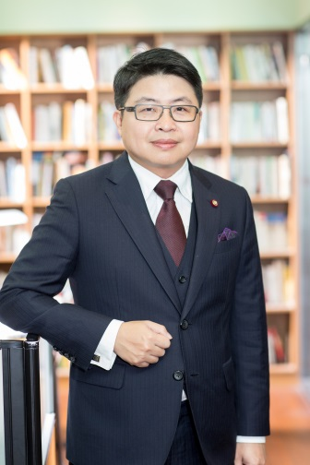講師：吳存富 可道律師事務所 主持律師

學歷：輔仁大學法律系司法組畢業

經歷：國立政治大學法律研究所(在職專班就讀中)

齊麟國際法律事務所法律研究員

博仲法律事務所法律研究員

國家考試律師高考及格

台英國際法律事務所律師

可道律師事務所主持律師

中華不動產仲裁協會仲裁人

中華民國仲裁協會仲裁人

報名方式：

1. 報名者須填妥報名表，傳真（02-8985-5764）或E-mail(autism24151@seed.net.tw)至本會，並來電確認（02-8985-7688/8985-5768），始完成報名手續。
2. 報名截止日期：額滿為止。
3. 此次座談會採**免費**報名，為維護當天會議之品質，願報名者全程參與活動，讓資源能達到最大效益之使用。本次座談會恕不開放旁聽與現場報名，敬請包涵。為響應環保，請參與者自行攜帶環保杯。謝謝！

*請參閱背面：交通資訊及報名表*

交通資訊：星安日照中心 (新北市樹林區保安街一段9號2樓之3)

**火車：樹林車站**：由前站出站，左轉沿著鎮前街直至保安路一段左轉(步行約4分鐘)

**公車：台北客運**：[濟安宮站]701、702、793、852、藍44、F501

**三重客運**：[濟安宮站]639、藍37

**首都客運**：[濟安宮站]801、802、885

**指南客運**：[濟安宮站]800、880

捷運**：附近尚無捷運可直接到達**，可搭乘捷運至板橋車站，再轉搭火車或公車，或搭乘捷運至亞東醫院站，轉搭藍37、F501公車。

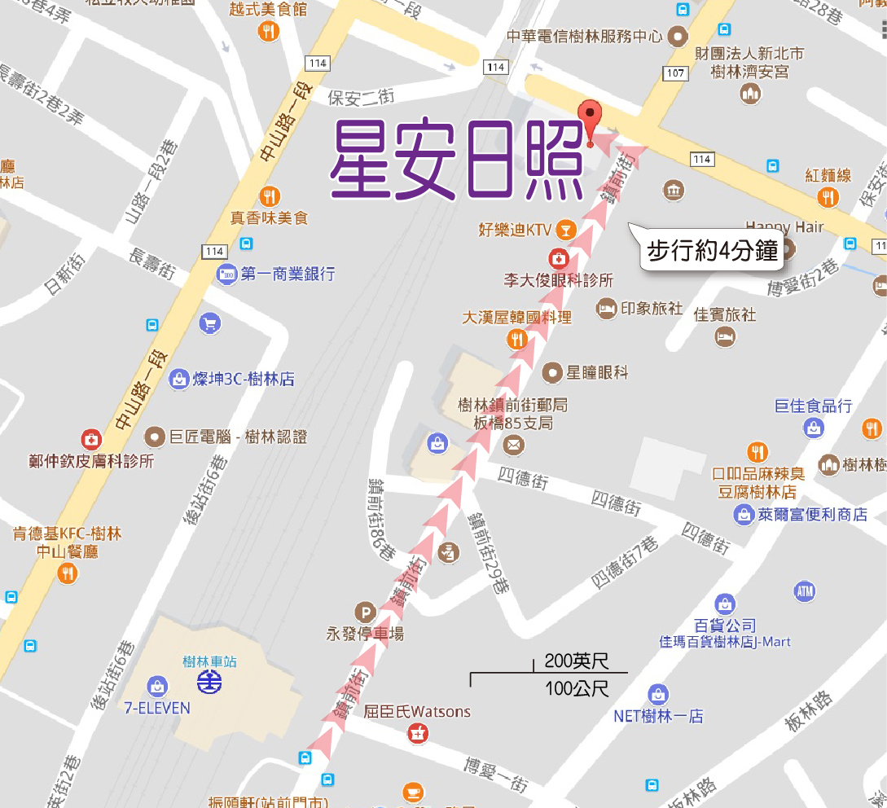

🙢 0714從民事案件檢視自閉症及心智障礙者法律能力及權益保障法宣講座報名表 🙠

|  |  |  |  |
| --- | --- | --- | --- |
| 姓名 |  | 性別 |  |
| 身分 | □自閉症或心智障礙本人 □家長  □專業人員 □其他(請填寫：______________) | | |
| 連絡電話 |  | 手機 |  |
| Email |  | | |
| 1、完整填完以上報名表後，傳真或E-mail(autism24151@seed.net.tw)至本會，並於**完成後再用電話與協會聯絡以確認報名成功**。  2、請務必先詳讀報名方式，以確保報名權益。  報名傳真電話**：**02-8985-5764 確認電話：02-8985-7688 聯絡人：劉社工 | | | |